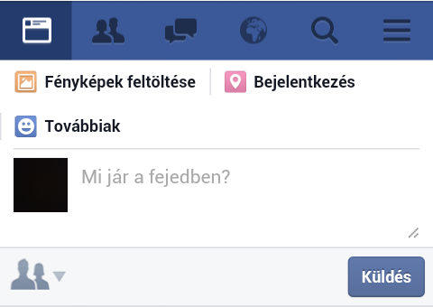
Hogyan hozhatunk létre Facebook csoportot, ahova meghívhatjuk ismerőseinket?

1. Ahhoz, hogy láthassuk, milyen csoportokat hoztunk már létre vagy újat alkossunk, bökjünk a jobb felső sarokban lévő, nyíllal is jelölt menü gombra
_______________________________________________________________________________________________________________________________________
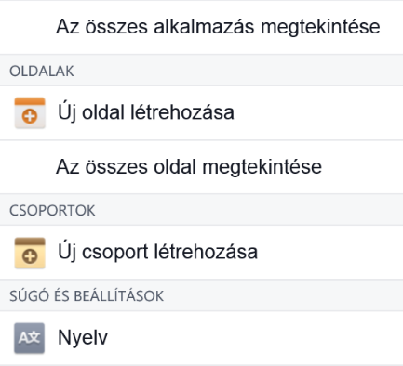

2. A megnyíló menüben felfele húzó mozdulatokkal görgessünk le addig, amíg a nyíllal is jelölt ’Új csoport létrehozása menü gombot meglátjuk. Bökjünk rá erre.

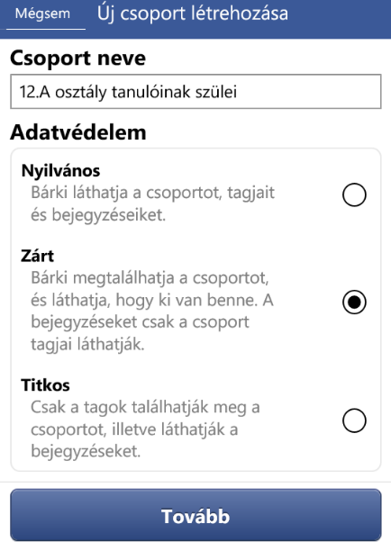
_______________________________________________________________________________________________________________________________________
3. Először a csoport nevét kell megválasztanunk, majd azt kell eldöntetnünk, hogy nyilvános, zárt (azaz meghívásos) vagy titkos legyen-e a csoportunk. A nyíllal is jelölt ’Tovább’ gombbal tudunk a következő lépéshez eljutni.
__________________________________________________________________________________________
4. Ekkor egy ikont kell választani a csoportnak, ami később látható lesz.
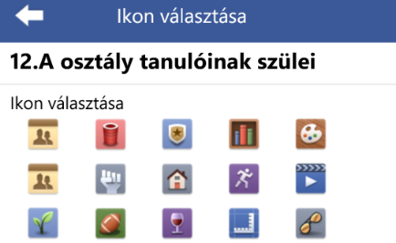
_______________________________________________________________________________________________________________________________________

5. Ezután meghívhatjuk az ismerőseinket a csoportba. Láthatjuk, hogy ahogy elkezdjük írni a nevek első betűit, segítségképp megjelennek az ilyen nevű ismerőseink.
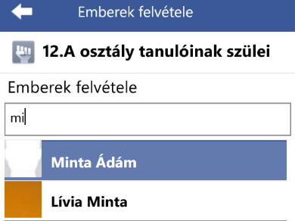
6. Ha végeztünk a meghívottak kiválasztásával, a nyíllal is jelölt ’Kiválasztottak elfogadása’ gombbal léphetünk tovább.

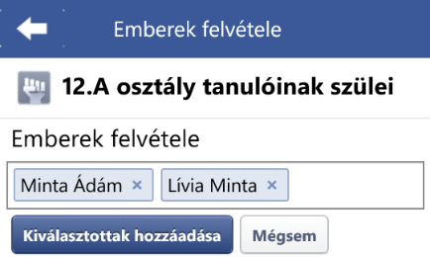
7. Elkészült a csoportunk, a meghívottak pedig értesítést is kapnak erről.
